**Зыз (Баханович) Варвара (Zysowa Barbara z Bachanowiczow)**

24 октября 1798 г – венчание с крестьянкой Варварой Баханович (НИАБ 1781-27-199, лист 124, №2/1798-б).

**НИАБ 1781-27-199:** Лист 124. **Метрическая запись №2/1798-б.**

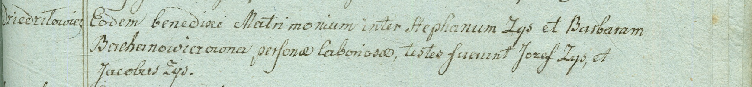

Дедиловичский костел Наисвятейшего Сердца Иисуса. 24 октября 1798 года. Метрическая запись о венчании.

Zys Stephan – жених, крестьянин, с деревни Дедиловичи.

Bachanowiczowna Barbara – невеста, крестьянка.

Zys Josef – свидетель.

Zys Jakob – свидетель.

Linhart Hyacinthus – ксёндз.